Супринская средняя общеобразовательная школа, филиал
муниципального автономного общеобразовательного учреждения
Бегишевская средняя общеобразовательная школа
Вагайского района Тюменской области
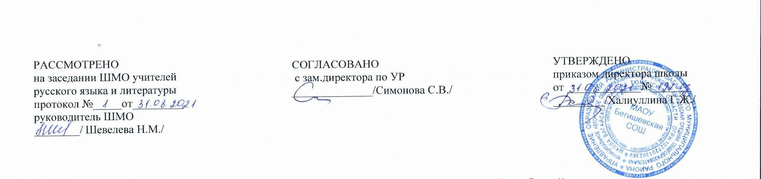

Аннотация к рабочей программе
по учебному предмету
«Литература»
10 класс

Составитель: учитель русского языка и литературы Шевелева Н.М.

Супра
2021 год
Аннотация к рабочим программам разработана на основе документов:

Нормативная база и УМК:
- Закона Российской Федерации «Об образовании в Российской Федерации» от 29.12.2012 № 273(в редакции от 26.07.2019);
- Приказа Минобразования России от 05.03.2004 № 1089 «Об утверждении федерального компонента государственных образовательных стандартов начального общего, основного общего и среднего (полного) общего образования» (в редакции от 07.06.2017);
- Приказа Министерства образования и науки Российской Федерации от 31.12.2015г. № 1578 «О внесении изменений в федеральный государственный образовательный стандарт среднего общего образования, утвержденный приказом Министерства образования и науки Российской Федерации от 17мая 2012г. № 413».
- Учебного плана среднего общего образования Муниципального автономного общеобразовательного учреждения Бегишевской средней общеобразовательной школы Вагайского района Тюменской области;
- Устава Муниципального автономного общеобразовательного учреждения Бегишевская СОШ Вагайского района Тюменской области.
- Авторской программы: Программа для общеобразовательных учреждений (5-11 классы). / Ю.В. Лебедев, А.Н. Романова; под редакцией Ю.В. Лебедева - М.: Просвещение, 2011.
- Ю.В.Лебедев Литература. 10 кл. в 2 частях Просвещение 2020;
Количество часов:
10 класс — 3 часа в неделю, 102 часа в год
Цели изучения литературы:
  - Формирование духовно развитой личности, обладающей гуманистическим мировоззрением, национальным самосознанием общероссийским гражданским сознанием, чувством патриотизма;
  - Развитие интеллектуальных и творческих способностей учащихся, необходимых для успешной социализации и самореализации личности;
  - Постижение учащимися вершинных произведений отечественной и мировой литературы, их чтение и анализ, освоенный на понимании образной природы искусства слова, опирающийся на принципы единства художественной формы и содержания, связи искусства с жизнью, историзма;
  - Формирование умений читать, комментировать, анализировать и интерпретировать художественный текст;
  - Овладение возможными алгоритмами постижения смыслов, заложенных в художественном тексте (или любом другом речевом высказывании), и создание собственного текста, представление своих оценок и суждений по поводу прочитанного;
  - Овладение важнейшими общеучебными умениями и универсальными учебными действиями (формулировать цели деятельности, планировать ее, осуществлять библиографический поиск, находить и обрабатывать необходимую информацию из различных источников, включая Интернет и др.);
  - Использование опыта общения с произведениями художественной литературы в повседневной жизни и учебной деятельности, речевом самосовершенствовании.
Задачи, которые решаются на уроках литературы:
- приобретение знаний по чтению и анализу художественных произведений с привлечением базовых литературоведческих понятий и необходимых сведений по истории литературы;
- овладение способами правильного, беглого и выразительного чтения вслух художественных и учебных текстов, в том числе и чтению наизусть;
- овладение способами устного пересказа, подробного, выборочного, сжатого, от другого лица, небольшого отрывка, главы, повести, рассказа, сказки;
- свободному владению монологической и диалогической речью в объёме изучаемых произведений;
- научиться развёрнутому ответу на вопрос, рассказу о литературном герое, характеристике героя;
- отзыву на самостоятельно прочитанное произведение;
- способами свободного владения письменной речью.

Периодичность и формы текущего контроля и промежуточной аттестации:
контрольные работы и уроки развития речи по тематическому плану
- осознанное, творческое чтение художественных произведений разных жанров;
- выразительное чтение художественного текста;
- различные виды пересказа (подробный, краткий, выборочный, с элементами комментария, с творческим заданием);
- ответы на вопросы, раскрывающие знание и понимание текста произведения;
- заучивание наизусть стихотворных и прозаических текстов;
- анализ и интерпретация произведения;
- составление планов и написание отзывов о произведениях;
- создание рассказа-характеристики одного из героев или группы героев (групповая характеристика), двух героев (сравнительная характеристика);
- контрольная работа;
- написание сочинений по литературным произведениям и на основе жизненных впечатлений.
Промежуточная аттестация: 10 кл. – контрольная работа (тест)

